**2021年上海市普通高中学业水平等级性考试**

**物理 试卷**

考生注意：

1．试卷满分100分，考试时间60分钟。

2．本考试分设试卷和答题纸。试卷包括三部分，第一部分为选择题，第二部分为填空题，第三部分为综合题。

3．答题前，务必在答题纸上填写姓名、报名号、考场号和座位号，并将核对后的条形码贴在指定位置上。作答必须涂或写在答题纸上，在试卷上作答一律不得分。第一部分的作答必须涂在答题纸上相应的区域，第二、三部分的作答必须写在答题纸上与试卷题号对应的位置。

**一、单项选择题（共40分。第1-8小题，每小题3分，第9-12小题，每小题4分。）**

1、*β*粒子是（ ）

（A）原子核外电子 （B）中子转化而成 （C）原子核内电子 （D）质子转化而成

2、*α*粒子散射实验中，大角度偏转（ ）

（A）是由于与电子的碰撞

（B）是由于库仑引力

（C）反映了原子核由质子和中子组成

（D）来源于原子核中带正电的核

3、坐标原点的波源*O*产生的波向两侧传播，当波源振动频率逐渐增大时，则可能的波形图为（ ）

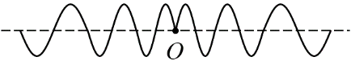 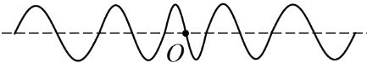

（A） （B）

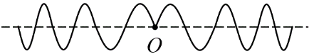 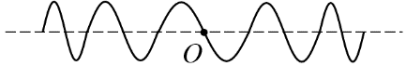

（C）（D）

4、“天宫一号”探测器在火星表面悬停以寻找最佳着陆点。当它水平匀速运动时，不计空气阻力，其喷气方向为（ ）

（A）竖直向上 （B）斜向上 （C）竖直向下 （D）斜向下

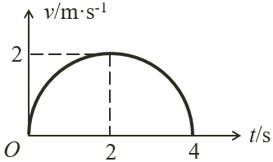

5、做直线运动的物体的 *v*-*t* 图像为一个半圆，如图所示。则它在0-4s内的平均速度为（ ）

（A）π m/s （B）0.5 π m/s

（C）1m/s （D）0.25 π m/s

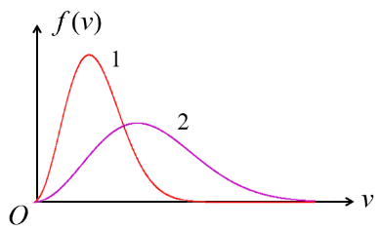6、如图所示为气体分子的速率分布图线。纵坐标表示速率分子占总体的百分比，图线1下方的面积为*S*1，图线2下方的面积为*S*2。则温度*T*和面积*S*的大小关系为（ ）

（A）*T*1 > *T*2 （B）*T*1 < *T*2

（C）*S*1 > *S*2 （D）*S*1 < *S*2

7、有一个圆形的光滑轨道，一个质点以*v* = $\sqrt{\text{2}\text{gr}}$ 的速度从轨道底部驶入，当到达与圆心等高的点时，关于它的速度*v*与加速度*a*，下列说法中正确的是（ ）

（A）*v* = 0，*a* = 0 （B）*v* ≠ 0，*a* = 0 （C）*v* = 0，*a* ≠ 0 （D）*v* ≠ 0，*a* ≠ 0

8、一带正电的物体沿电场线方向运动，则（ ）

（A）受力增大 （B）速度减小 （C）电势能减小 （D）加速度减小

9、物体做直线运动的频闪照片如图所示，则（ ）

C:\Users\Kingsley\AppData\Local\Temp\1620493877(1).png（A）加速度向左 （B）速度向左

（C）加速度向右 （D）速度向右

10、在一根电流随时间均匀增加的长直导线周围存在（ ）

（A）恒定的匀强磁场 （B）恒定的非匀强磁场

（C）随时间变化的匀强磁场 （D）随时间变化的非匀强磁场

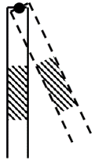11、一根足够长的试管开口向下，中间用水银封闭了一定质量的气体，如图所示。现将试管绕定点缓慢向右转到虚线处，则下列图像中正确的是（ ）

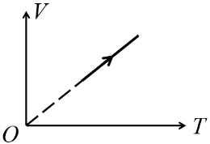 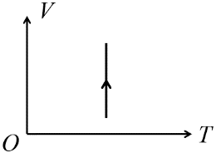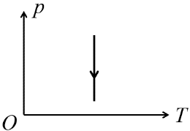 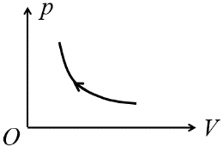

（A） （B） （C） （D）

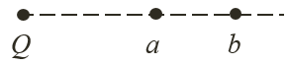12、如图，在一个点电荷 *Q* 附近的 a、b 两点放置检验电荷。则检验电荷的受力 *F* 与其电荷量 *q* 的关系图为（ ）

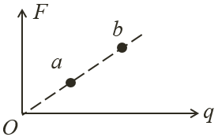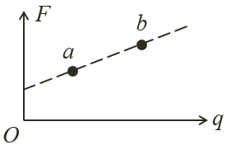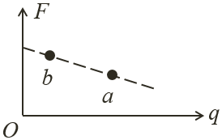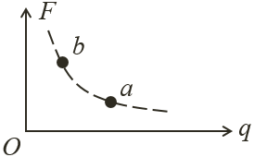

（A） （B） （C） （D）

**二、填空题（共20分）**

13、氚核 ${}_{\text{1}}^{\text{3}}{\text{H}}$ 的中子数为__________。它的半衰期为12年，则经过__________年后，氚核的数量减小为原来的1/4。

14、密闭容器中气体温度降低，则气体分子的__________减小。容器壁单位面积上受到分子撞击的平均作用力__________。（选填“增大”、“减小”或“不变”）

15、上海科学家创造出的激光在2×10-14 s内产生400J的能量。则它的平均功率为__________W。若它的中心波长为8×10-7 m，对应的频率应该为__________Hz。

16、已知 *M* 的单位是 kg/mol，*T* 的单位为 K ，*C* 的单位为J/(K·mol) ，则国际单位中 *C* 的基本单位是__________。若存在*v $\text{=} \text{α}{ \left(\frac{\text{CT}}{\text{M}}\right)}^{\text{λ}}$* ，*α* 为无量纲数，则 *λ* = __________。

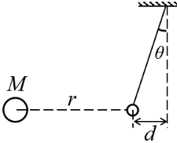17、在测量引力常量*G*的实验中，小球（可视为质点）偏离竖直方向一个小角度*θ*，两球心之间距离为*r*，质量为*M*的均匀圆球快速移开后，小球运动__________（填写“可以”或“不可以”）视为简谐运动。若测量出两球心距*r*、圆球质量*M*、小球偏离竖直方向的水平距离*d*和小球摆动的周期*T*后，引力常量*G*可以表示为__________。（当*θ*很小时，sin*θ* ≈ tan*θ*）

**三、综合题（共40分）**

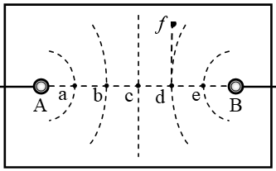注意：第19、20题在列式计算、逻辑推理以及回答问题过程中，要求给出必要的图示、文字说明、公式、演算等。

18、（10分）在“描绘等量异种电荷等势线”的实验中：

（1）实验中需要使用__________传感器；

（2）红、黑表笔分别接在 *d*、*f* 时，*Udf*< 0，则红表笔不动，黑表笔接在 *e* 点时，*Ude* _____0。（填写“>”、“<”或“=”）

（3）请画出 *f* 点所在的等势面。

（4）实验中实际测得的是（ ）

（A）等量同种电荷的等势面 （B）等量异种电荷的等势面

（C）稳恒电流场中的等势面 （D）变化电流场中的等势面

19、（14分）如图，在倾角为*θ*的斜面ABC上，AB光滑且长为*L*，BC段粗糙（摩擦因数恒定）且足够长。一质量为*m*的物体在平行与斜面的力*F*作用下，从静止开始运动，*AB*段做匀加速直线运动，经过*t*0到达B点。重力加速度为*g*，求：

（1）AB段的拉力*F*的大小；

（2）物体运动到B点时拉力的功率*PB*；

（3）若BC段拉力的功率恒为*P*B，且物体做减速运动。定性画出物体由A运动到C的*v*-*t*图像。

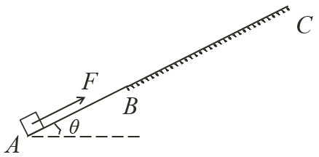

20、（16分）如图（a）所示，竖直放置的足够长光滑平行导轨，宽*L* = 0.75m，导轨位于垂直于直面向里的匀强磁场中，磁感应强度*B* = 0.8T。一根内阻不计金属棒跨接在导轨上，上方接如图所示的电路，*R*0 = 10Ω，*R*为一电阻性原件。电键*S*断开时，金属棒由静止释放，其下落到匀速过程中*R*的*U* - *I*图线如图（b）所示。*g*取10m/s2，求：

（1）金属棒匀速直线运动时的速度；

（2）金属棒的质量；

（3）电键*S*闭合后，经过足够长时间后金属棒的动能。

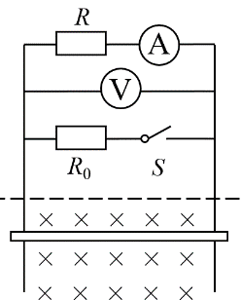

（a）

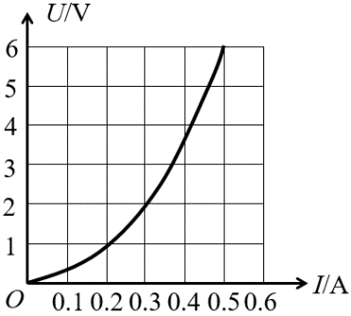

（b）

**参考答案**

1. 选择题（共40分，第1-8小题，每小题3分，第9-12小题，每小题4分）

1．B 2．D 3．A 4．C 5．B 6．B

7．C 8．C 9．C 10．D 11．D 12．B

二、填空题（共20分，第14题第一空2分，第二、三空各1分；其余每空2分）

13．2，24 14．平均动能，减小 15．2×1016，3.75×1014

16．kg·m2·s-2·K-1·mol-1，0.5 17．可以，

三、综合题（共40分）

18．（1）电压 （2）> （3）图略 （4）C

19．

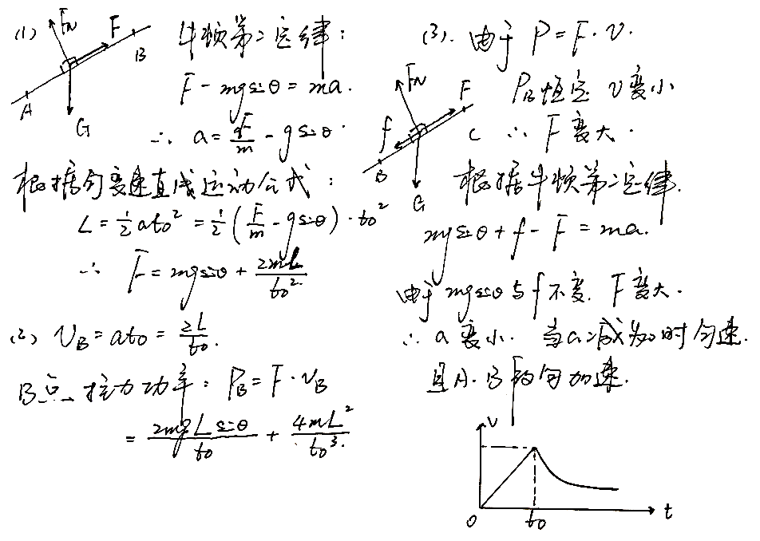

20．

